**XX458** *Scheda creata il 14 marzo 2025*

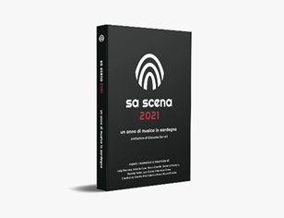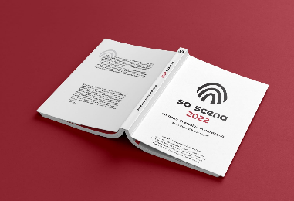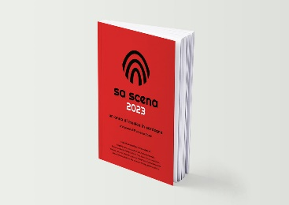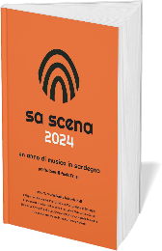

**Descrizione storico-bibliografica**

\***Arti e scene**. - Cagliari : Tip. Popolare, 1903-1905. – 2 volumi : ill. ; 26 cm. ((Periodicità non determinata. - Descrizione basata su: N. 5/6 (1904). - CFI0314605

La \***scena** : settimanale artistico-teatrale. - Anno 3, n. 7 (25 dicembre 1905)- . - Cagliari : [s. n.], 1905-1906. – 1 volume ; 38 cm. - CFI0314602

Soggetto: Arte – Sardegna – 1903-1906; Teatro – Sardegna – 1903-1906

Sa \***scena** : un anno di musica in Sardegna / A.P.S. sa scena sarda. - 2021- . - [S.l.] : A.P.S. sa scena sarda, 2021- . - volumi : ill. ; 23 cm. ((Annuario con i migliori contenuti pubblicati su sascena.it. - CAG2170782

Soggetto: Musica – Sardegna – Periodici

**Informazioni storico-bibliografiche**

*A quattro anni dalla nascita del progetto,* ***Sa Scena*** *rilancia le sue attività editoriali con la registrazione della testata giornalistica e la pubblicazione di un annuario cartaceo,* ***“Sa Scena 2021 – Un anno di musica in Sardegna”****, con il meglio dei contenuti usciti su sascena.it lo scorso anno.*

***Simone La Croce*** *e* ***Luca Garau*** *di Sa Scena dialogheranno con il musicista ed etnomusicologo* ***Diego Pani*** *nella splendida cornice della sala permanente del Museo Nivola, tra le sculture dell’artista di Orani che da il nome a uno dai poli museali più importanti dell’isola.*

*Per la serata varcherà appositamente il mare per tornare nell’isola, un’ospite d’eccezione: la musicista* ***Emanuela Ligarò, aka Gold Mass****.*

*Dopo la chiacchierata sarà possibile ritirare la propria copia dell’annuario.*

*L’inizio è previsto alle 18:30 con ingresso libero e green pass rafforzato.*

*L’evento è presente su Eventbrite, dove sarà possibile effettuare la prenotazione >* [*https://bit.ly/3CFeM7r*](https://bit.ly/3CFeM7r)

[*https://www.sascena.it*](https://www.sascena.it/)

*Sa scena dà luce anche a tutti i figli di Kafka. Sfronda il marketing, lo azzera a favore dell’essenza. Forte o debole che sia, matura o acerba, duratura o stagionale. Non fa nula. Ciò che conta è che indirizza il suo obiettivo sugli artisti e i loro suoni. Quello che sono e non quello che devono apparire. Nobilita quell’ambiente che con il suo concreto agire rende possibile ogni atto di condivisione della musica: dal negozio di vinile al festival, dalla casa discografica allo studio di produzione, dalla masterclass al seminario e via discorrendo. Insomma, è megafono di quella rete che fa appunto scena sarda, Sa Scena.*

Francesco Abate

All’interno dell’annuario troverete i migliori contenuti, pubblicati su sascena.it durante il 2023: le recensioni dei nostri **“Dischi della settimana”**, le interviste di **“È tutta scena”** e **“Talkin’ Blues”**, i **“Live report”** e, infine, una selezione dei migliori articoli usciti per la rubrica **“Retromania”**. Oltre a questi dei contenuti inediti, tra cui la prefazione scritta da **Francesco Abate**. <https://www.sascena.it/annuario-2023/>.